Протокол № 4 от 27.06.2022 г.
Повестка:
1 .Анализ работы комиссии с обращениями граждан и юридических лиц, содержащими сведения о коррупционной деятельности работников учреждения.
2. Отчет о работе по противодействию коррупции в учреждении.
3.06еспечение ознакомления участников ГИА с полученными результатами.
4.06 итогах работы комиссии за 2021-2022 учебный год. Анализ исполнения Плана мероприятий по противодействию коррупции.
По первому вопросу выступила Подгурскую Л.И., заместитель директора по УВР. Обращений от граждан и юридических лиц, содержащих сведения о коррупционной деятельности работников учреждения в 2021-2022 учебном году не поступало.
Решение: Принять информацию к сведению.
По второму вопросу заслушали Подгурскую Л.И., заместителя директора по УВР, с отчетом о работе по противодействию коррупции в учреждении.
Во исполнение ст. 13.3. ФЗ от 25.12 2008 г. № 273-ФЗ «О противодействии коррупции» в учреждении приняты следующие меры по предупреждению коррупции:
В учреждении проведен ряд мероприятий, направленных на снижение количества предпосылок, которые могут повлечь за собой возникновение коррупциогенных факторов.
Назначено приказом должностное лицо, ответственное за профилактику коррупционных и иных нарушений.
Разработаны и утверждены следующие локальные акты:
- Кодекс этики и служебного поведения работников МБОУ СОШ пос. Известковый;
- Антикоррупционная политика МБОУ СОШ пос.Известковый;
-Положение о Комиссии по противодействию коррупции и урегулированию конфликта интересов в МБОУ СОШ пос.Известковый;
- Положение о лице, ответственном за профилактику коррупционных и иных правонарушений МБОУ СОШпос.Известковый.
- Положение о конфликте интересов работников МБОУ СОШ пос.Известковый;
- Положение о сообщении работниками МБОУ СОШ пос.Известковый о получении подарка в связи с протокольными мероприятиями, служебными командировками и другими официальными мероприятиями, участие в которых связано с исполнением ими служебных (должностных) обязанностей, сдаче и оценке подарка, реализации (выкупе) и зачислении средств, вырученных от его реализации в соответствии с приложением.
В целях предупреждения бытовой коррупции данные положения рассмотрены на общем собрании трудового коллектива. Каждый работник учреждения ознакомлен с их содержанием под роспись. Также с данными положениями ознакомлены на родительских собраниях все родители (законные представители) воспитанников.
Все работники учреждения приняли под роспись Обязательство о принятии и соблюдении Кодекс этики и служебного поведения работников МБОУ СОШ пос.Известковый.
В целях предупреждения возникновения конфликта интересов работников учреждения разработано Положение о конфликте интересов работников МБОУ СОШ пос.Известковый.
Регулярно раз в квартал проводились заседания Комиссии по противодействию коррупции и урегулированию конфликта интересов в МБОУ СОШ пос.Известковый, во время которых подводились промежуточные итоги работы учреждения по исполнению антикоррупционного законодательства.
Постоянно проводилось изучение антикоррупционного законодательства.
Организована система приема и рассмотрения жалоб и обращений граждан, содержащих сведения о коррупции, поступающих через информационные каналы связи и в ходе личного приема администрацией учреждения, с соблюдением законного порядка данных административных действий.
По итогам работы в 2021 — 2022 учебном году жалоб и обращений, содержащих сведения о коррупции, не поступало.
В целях недопущения коррупционных нарушений в части ведения финансово хозяйственной деятельности в учреждении принимаются следующие меры:
Все финансовые вопросы рассматриваются управляющим советом учреждения и Комиссией по противодействию коррупции и урегулированию конфликта интересов в МБОУ СОШ пос.Известковый. В ходе, которых рассмотрены: проект плана финансово хозяйственной деятельности учреждения, годовой бухгалтерский отчет об исполнении плана финансово хозяйственной деятельности за 2022 год, ежеквартальные бухгалтерские отчеты, отчет о выполнении муниципального задания, отчет о результатах деятельности и об использовании закрепленного за учреждением имущества, уточненный план финансово хозяйственной деятельности в связи с выделением дополнительно субсидий на выполнение муниципального задания, иные цели, тарифы на предоставление платных образовательных услуг, распределение средств, полученных от приносящей доход деятельности, распределение финансовых средств, полученных в рамках благотворительной помощи, а также рассмотрены другие вопросы, входящие в компетенцию управляющего совета.
Закупочная деятельность в учреждении проводится в соответствии с утвержденным положением о закупках.
Положением об оплате труда работников учреждения определены критерии и показатели стимулирующих выплат за качество работы работникам учреждения, а также порядок установления выплат. Каждый работник проводит самооценку своих достижений, определяет процент стимулирующих выплат. Установление размера стимулирующих выплат проводится оценочной комиссией, в состав которой входит председатель совета трудового коллектива и председатель Управляющего совета.
Информационная открытость учреждения соответствует требованиям действующего законодательства. На главной странице официального сайта учреждения имеется раздел «Антикоррупция». В данном разделе размещена нормативно - правовая база, отчеты о проведенных мероприятиях, памятки для граждан по противодействию коррупции. В меню сайта также имеется и подраздел «Сообщить о нарушении», где предусмотрена возможность получения информации от граждан по проблемным вопросам. В учреждении оформлен информационный уголок «Противодействие коррупции», где размещена необходимая информация, памятки, методические рекомендации, телефоны правоохранительных служб г.Амурска и администрации Падалинского сельского поселения по вопросам противодействия коррупции.
Все работники учреждения ознакомлены под роспись с выдержками из статей Уголовного кодекса РФ ст. 290, 291 . 1. Проведена встреча с работниками ОВД по вопросам антикоррупционной деятельности.
В 2021 — 2022 учебном году информационно-просветительская работа с обучающимися велась по утвержденному плану.
Для педагогов и классных руководителей на школьном сайте и в локальной сети школы размещены методические материалы по формированию антикоррупционного мировоззрения обучающихся.
В сентябре месяце обучающиеся и их родители (законные представители) были ознакомлены с Уставом учреждения, Правилами внутреннего трудового распорядка для обучающихся. Отметка о проведении мероприятия имеется в журнале инструктажей классов.
Во второй четверти были проведены следующие мероприятия:
- неделя правовых знаний (мероприятия по параллелям): Игра «Право быть ребенком», «Правовой турнир»; игра-путешествие «Страна порядка»; конкурс коллажей «Конституция РФ - гарант прав человека». Классный час «Конституция основной закон нашей страны». Беседа «Ответственность несовершеннолетних за совершение административных правонарушений»
В течение года учителями-предметниками в соответствии с календарно-тематическим планированием проводились уроки истории,
обществознания, литератат |  |  | ы ид . антико | пционной направленности:
Темы уроков с элементами формирования антико пционного ми овозз ения об чающихся
ФИО | Класс | Темы |  |  | Кол-
учителя |  |  |  |  |  |  |  | во часов
Элективный к |  |  | с по математике
Чернышева Р.К |  | 11 |  | Элективный курс ”Выставка шаржей и рисунков на тему ”Математика вокруг нас“ |  |  |  | 1
Литература
Тарасенко С.И |  | 10 |  | Господская и мужицкая Русь в поэме Некрасова «Кому на Руси жить хорошо» (элемент беседы при анализе эпизода с пок кой мельницы). |  |  |  | 1
 |  | 9 |  | Н.В. Гоголь «Мертвые души». Губернский город NN и его обитатели |  |  |  | 1
 |  |  |  | «Любезнейший Павел Иванович». Образ Чичикова и тема  «живой» и «ме твой» д ши в поэме |  |  |  | 1
Тарасенко С.И |  | 8 |  | НВ. Гоголь «Ревизор». Хлестаков «вельможа» и «значительное лицо» анализ 3 действия |  |  |  | 1
 |  |  |  | Хлестаков — |  | евизо (анализ 4 действия) |  | 1
 |  | 7 |  | Н.А.Нек асов. «Размышления па адного подъезда». |  |  |  | 1
 |  |  |  | «Повесть о том, как один мужик двух генералов гг око мил». |  |  |  | 1
Андриевская О.А |  | 9 |  | Процветание беззаконие, взяточничество и коррупция с еди чиновников. По поэме Гоголя «Ме твые души») |  |  |  | 1
Тарасенко С.И |  | 8 |  | Н.В. Гоголь «Ревизор» как социальная комедия. Чиновничество, взяточничество, мздоимство, чинопоклонение в комедии Гоголя «Ревизо ». |  |  |  | 1
 |  |  |  | Образ города и тема чиновничества в комедии. Сатирическая направленность произведения. Анализ сцены дачи взятки
 |  | 9 |  | ГГ Державин: поэт и гражданин. Особенности классицизма в поэзии Державина. Беседа о жизненном пути и жизненных принципах писателя. Анализ стихотво ения «Властителям и с дьям».
«Не раб, но человек». Жизненный подвиг А.Н.Радищева. Ответить на вопрос: «Почему А.С.Пушкин называл
Радищева «в агом абства»
 |  |  |  | «Век нынешний и век минувший». Анализ 2 действия. Порочность общества эпохи правления Николая 1. Анализ эпизодов комедии. |  |  |  | 1
 |  |  |  | Н.В. Гоголь «Мертвые души».  «Город никак не уступал другим губернским городам» Нравы уездного города ТЧ в поэме «Мёртвые души». Осуждение взяточничества и чинопочитания. Семина |  |  |  | 1
Тарасенко С.И |  | 8 |  | Н.В. Гоголь «Ревизор» как социальная комедия. Чиновничество, взяточничество, мздоимство, чинопоклонение в комедии Гоголя «Ревизо ». |  |  |  | 1
 |  | 7 |  | Г.Р. Державин. Стихотворение «Властителям и судиям.  Тема поэта и власти в стихотво ении. |  |  |  | 1
Обществознание, история
Сазонова Д.С |  | 5 |  | Как жили земледельцы и |  |  | емесленники в Египте. | 1
 |  |  |  | Вавилонский ца ь Хамм |  |  | апи и его законы. | 1
 |  |  |  | Индийские касты. |  |  |  | 1
 |  |  |  | Ус | ойство Римской есп блики. |  |  | 1
 |  | Пе вые х истиане и их чение |  |  |  |  |  |  | 1
 | 6 | Культу а ст ан хали ата
 |  | Могущество папской власти. Католическая церковь и е етики. |  |  |  |  |  |  | 1
 |  | Усиление королевской власти в конце XV века во Ф анции и Англии.
 |  | Расцвет Древнерусского государства при Ярославе Муд ом
 |  | Московское гос да ство в конце XV — начале XVI века
 |  | Ре о мы Изб анной Рады
 | 7 | Политическое азвитие страны. |  |  |  |  |  |  | 1
 |  | Ре о мы Пет а ш. |  |  |  |  |  |  | 1
 |  | Дво цовые пе ево оты.
 |  | Внутренняя политика Екатерины П. |  |  |  |  |  |  | 1
 |  | Великие г манисты Ев опы
 |  | Великие п осветители Ев опы
 | 8 | Ге мания: на п ти к единств |  |  |  |  |  |  | 1
 |  | США: импе иализм и вст пление в мировую политику. |  |  |  |  |  |  | 1
 |  | Китай: соп отивление е о мам.
 |  | Ре о мато ская деятельность М.М. Спе анского |  |  |  |  |  |  | 1
 |  | Внут енняя политика Александ а в 1815-1825 годах. |  |  |  |  |  |  | 1
 |  | Вн | енняя политика Николая
 | 9 | Экономическое азвитие с |  |  |  | ат-ТЬТ |  |  | 1
 |  | Экономическая политика белых и к асных
 |  | Переход к нэпу
 |  | Духовная жизнь в 30-е годы |  |  |  |  |  |  | 1
 |  | Экономика « азвитого социализма»
 |  | Российская экономика на путик ьтнк |  |  |  |  |  |  | 1
 |  | Россия в начале ХМ века. |  |  |  |  |  |  | 1
Сазонова Д.С | Обществознание базовый
 | 10 | Коррупция в международном экономическом сот удничестве.
 |  | Экономический аспект коррупции |  |  |  |  |  |  | 1
 | Обществознание (п ро фильный |  |  |  | уровень)
 | 10 | Коррупция | как разновидность девиантного поведения. |  |  |  |  |  | 1
 |  | Социальное познание (Молодежь и коррупция |  |  |  |  |  | .
 |  | Политическая деятельность Коррупция и власть |  |  |  |  |  |  | 1
 |  | Содержание и формы духовной деятельности: мировоззрение, убеждения (Антикоррупционное ми овозз рение)
 | П раво
 |  | Законность и правопорядок (Система Антикоррупционньтх законов в Российской Феде рации . |  |  |  |  |  |  | 1
 |  | Преступление и наказание (Понятие коррупционного пр авона шения) |  |  |  |  |  |  | 1
В мае было проведено анкетирование обучающихся и их родителей (законных представителей) по предупреждению коррупции в учреждении. Анкетирование показало следующие результаты.
Анкета «Твое мнение о коррупции» (для обучающихся) Опрошено 54 обучающихся 8-11 классов.
Анкета «Твое мнение о коррупции» (для обучающихся) Опрошено 38 обучающихся 8-11 классов.
- От чего зависит твое поступление в ВУЗ? (от знаний, от удачи, от денег, от «блата»)
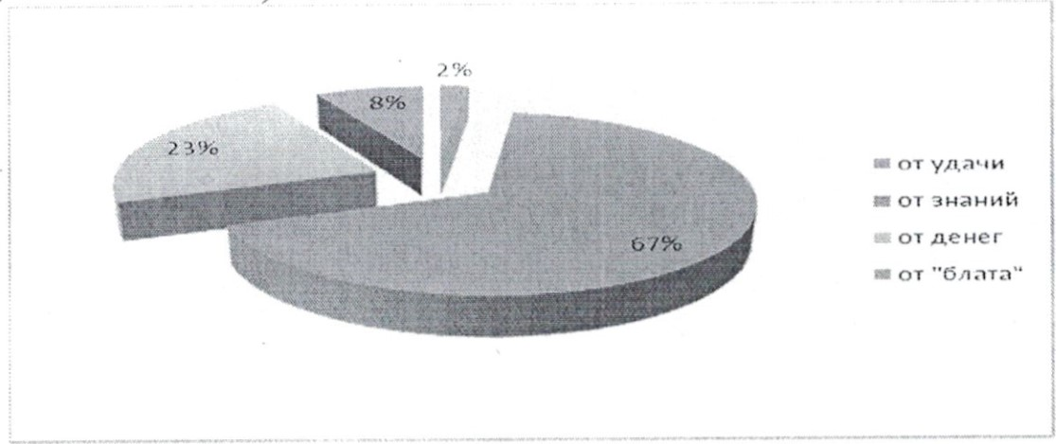
- Предлагали ли тебе учителя дополнительные занятия за деньги? (да, нет)
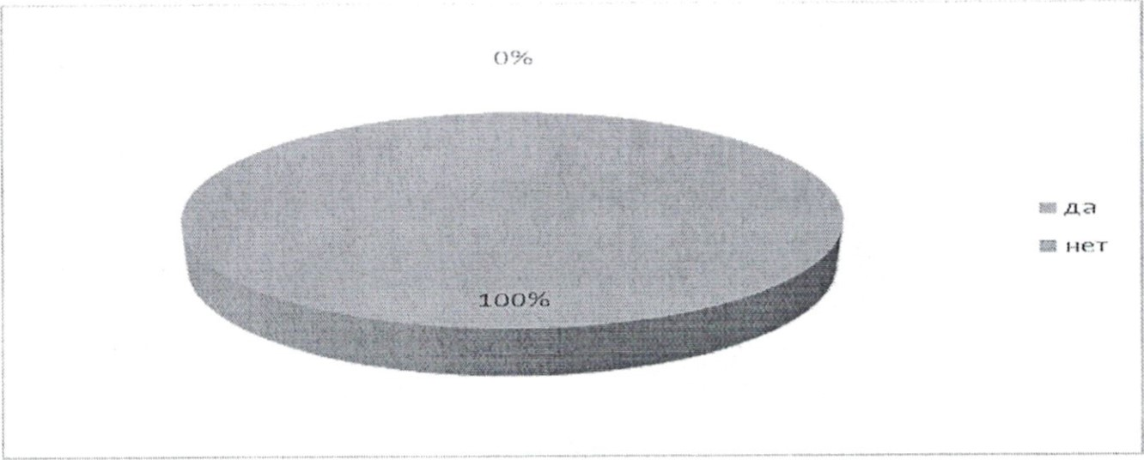
З. Вынуждали ли тебя собирать деньги на подарок учителям, администрации школы? (да, нет)
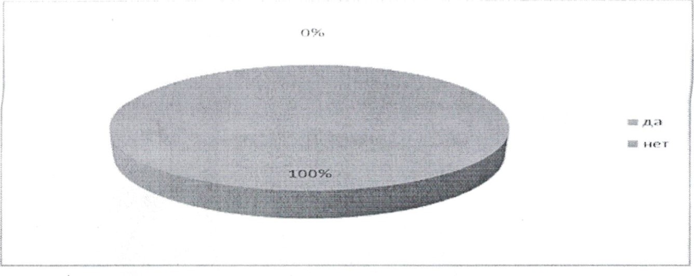
Анкета «Коррупция» (для родителей). Опрошено 348 родителей обучающихся.
  - Вымогали ли у Вас в школе деньги учителя, администрация школы?
(да, нет)
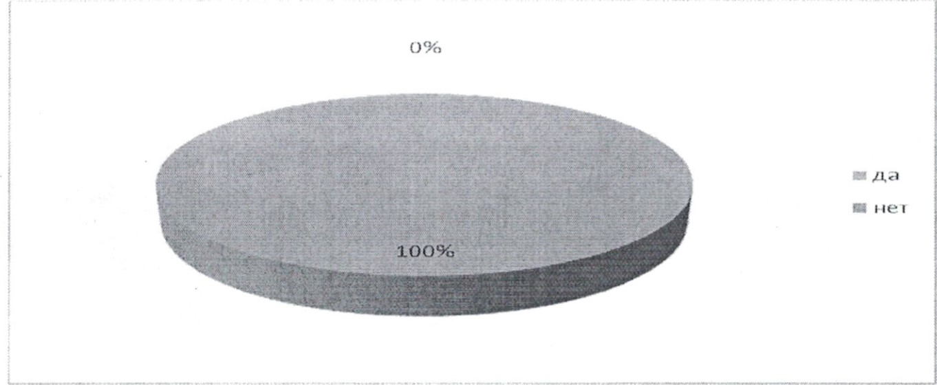
  - Предлагали Вам учителя дополнительного заниматься с вашим ребенком за отдельную плату? (да, нет)
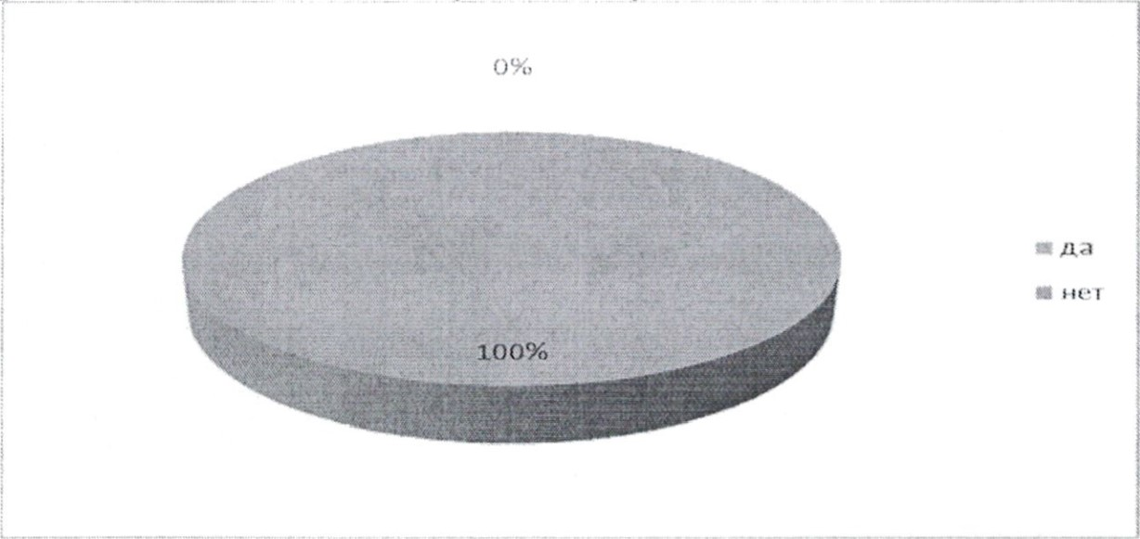
З. Известны ли Вам случаи, когда за медаль или сдачу ЕГЭ требуют деньги? (да, нет)
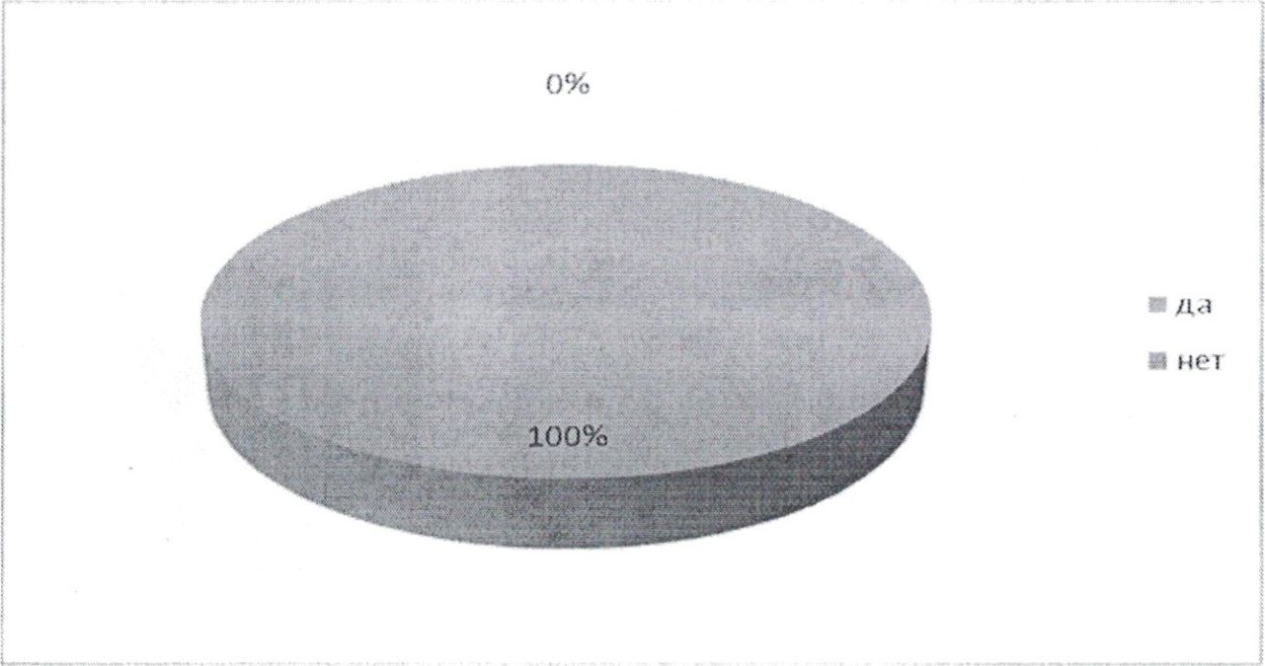
Социологический опрос среди 2-11 классов «Что выберешь ты, если...?»
Опрошено 145 человека.
Цель опроса: определить морально-ценностное отношение опрашиваемых учащихся к проблеме коррупции.
Предварительно учащиеся были предупреждены, что на вопросы следует отвечать, представив, что они не испытывают недостатка денег.
Вопросы:
Что выберешь ты, если
- За возможность без проблем поступить и учиться в престижном ВУЗе (школе, лицее) тебе предложат заплатить?
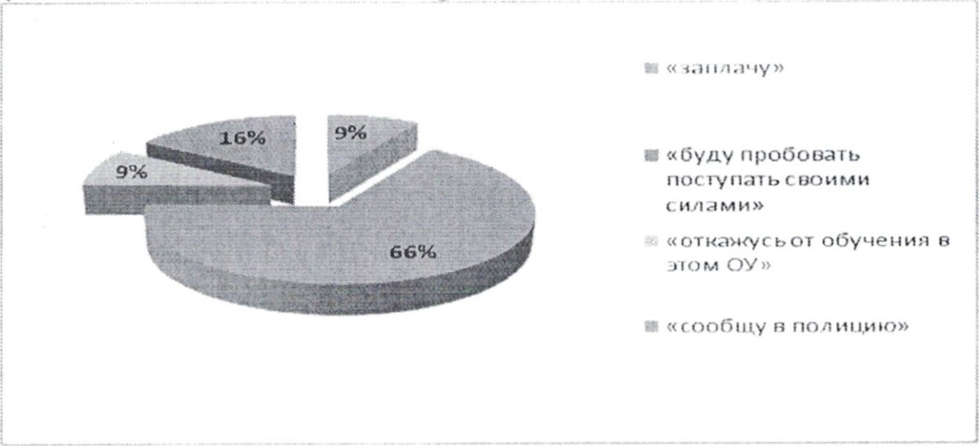
- За внимательное отношение и особое лечение твоего близкого человека в больнице тебе предложат заплатить?
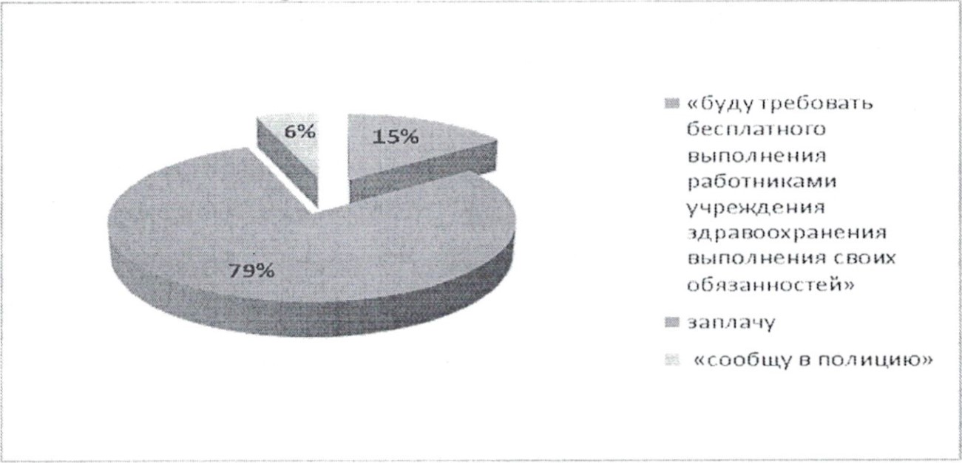
з. За решение спорного вопроса в суде в твою пользу тебе предложат заплатить?
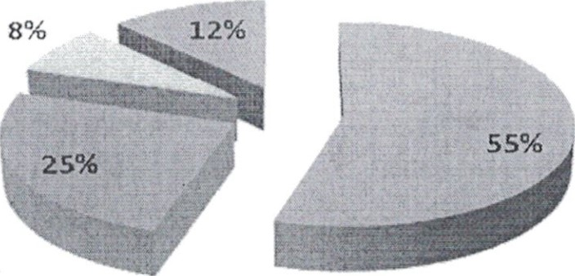 | а «откажусь и в случае проигрыша обращусь в вышестоящие судебные инстанции»  «откажусь, т. к. сумею добиться своего силой законов»  «заплачу»  а «сообщу в полицию»
Выводы:
  - 7,5 ⁰/0 опрошенных признают возможность дать взятку за решение того или иного вопроса.
  - Однако большинство ребят отмечают, что давать взятку они стали только в конкретных случаях, касающихся близких им людей.
З. Около 9 ⁰/0 опрошенных откровенно признают удобство и выгодность возможности решить свои проблемы, просто заплатив. В качестве оправдательного аргумента они ссылаются на закоренелость коррупции в обществе.
Решение: Учитывая вышеизложенное можно сказать, что работа по профилактике коррупции в учреждении проводится целенаправленно и планомерно.
По третьему вопросу слушали Подгурскую Л.И., заместителя директора по УВР.
В связи с нормативными документами государственной итоговой аттестации обучающихся 9-11 классов издается приказ по итогам каждого экзамена и результатами баллов каждого выпускника. Данный приказ вводится до сведения каждого выпускника под роспись. Решение: Принять информацию к сведению.
Работа комиссии велась согласно утвержденного плана, протокол № 1 от 12.09. 2021года.
Решение: Работу комиссии по противодействию коррупции МБОУ СОШ пос.Известковый считать удовлетворительной.

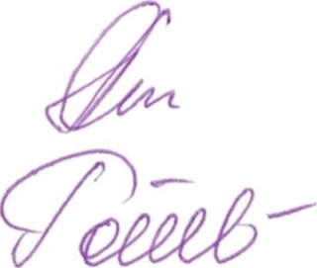
Председатель Подгурская Л.И.
Секретарь Павлова Д.Э

